Про автора и его программу тренировок
От лабораторий Йельского университета до «суровых» спортзалов Америки, Джим Стоппани посвятил свою карьерную жизнь науке про бодибилдинг. Он помог тысячам людей обрести красивое тело и стать сильными, и сейчас настало твое время. Сперва он даст тебе все необходимые знания и поделится своим опытом в интенсивной тренировочной программе - турбулентный тренинг.
Турбулентный тренинг - это трехэтапная тренировочная программа, основанная на еженедельных "микроциклах", которые помогут тебе за кратчайший срок нарастить мышечную массу и сделают тебя сильнее по истечении нескольких недель. Программа включает в себя 4 тренировки в неделю, полный видео-тренинг на протяжении первой недели, в котором Вы увидите, как тренирует Джим Стоппани, план по правильному питанию, рекомендации эксперта и многое другое.
Если ты жаждешь получить результаты в спортивном зале как никогда раньше, тогда смотри видео эксперта и готовься вырасти.
Турбулентный тренинг поможет тебе стать сильным, накачанным и красивым уже через 12 недель! Начинай свой новый рабочий график сегодня и подготовь свои мускулы в незабываемое путешествие.
Программа
12-недельный «Турбулентный тренинг» сожжет тебе лишние калории и сделает твое тело стройным и красивым. Это тренировка использовалась Джимом и им же усовершенствована специально для начинающих или уже опытных мужчин и женщин. Если ты действительно хочешь стать сильным и накачанным, то это программа именно для тебя.
В основе программы лежит периодизация, метод, который ускоряет твою тренировку в определенное время для достижения максимально хороших результатов. Ты начинаешь с легкого для тебя веса для большого количества повторений и постепенно меняешь на тяжелый вес с малым количеством повторений. Такой метод заводит твои мышцы в тупик, грубо говоря, они не застаиваются, а ты продолжаешь делать прогресс после каждого из трех тренировочных этапов. В конечном результате ты становишься атлетом, который будет и сильным и мускулистым.
Обычная программа на периодизацию меняется каждые 4-6 недель. Проблема в том, что ваше тело быстро адаптируется, и поэтому в плане тренировок меняется количество подходов и вес каждую неделю, что называется «микроцикл».
Этапы
Это 12-недельная программа состоит из трех этапов. Каждый этап длится 4 недели. Каждую неделю будет меняться микроцикл. Независимо от недели, ты будешь прорабатывать каждую часть тела раз в неделю на протяжении 4 тренировок.
План занятий на неделю
- Понедельник: Тренировка 1: Грудь и трицепс
- Вторник: Тренировка 2: Спина и бицепс
- Среда: Активный отдых
- Четверг: Тренировка 3: Плечи
- Пятница: Тренировка 4: Ноги
- Суббота: Активный отдых
- Воскресенье: Активный отдых
Активно отдыхай на выходных. Не поднимай тяжелые грузы, а играй в баскетбол, ходи в походы, делай кардио тренировки, особенно если ты хочешь спалить лишний жир, в то время как качаешь мышцы.
Длительность тренировок
Тренировка 1 и 2 должна длиться примерно 75-90 минут.
Тренировка 3 и 4 длиться около 60 минут.
Отдых между упражнениями примерно от 2 до 4 минут, в зависимости от твоего опыта. Если ты уже когда-то развивал мышечную выносливость, твой отдых будет происходить быстрее. Так как ты используешь турбулентный тренинг, то соответственно развиваешь свою силу и выносливость, а значит, твой отдых будет происходить все быстрее и быстрее.
Твой диапазон подходов построен на научных вычислениях, поэтому придерживайся его! Периоды отдыха между подходами зависят от того, как быстро ты восстанавливаешься, поэтому ты можешь эффективно провести свою тренировку за каждый микроцикл.
План питания
В дни тренировок
В данной системе тренировок имеет большое значение питание, которое можно увидеть ниже. В нем комбинируется питание до/во время/после тренировки и правильным принятием воды – 1/3 литра во время тренировки, другие 1/3 литра во время тренировки и 1/3 литра в конце.
Завтрак: Сразу после сна
- Протеиновый порошок (1 мерный стакан)
- Дыня средних размеров (половина)
- BCAA (необязательно) 5 г
Второй завтрак: 30-60 минут после 1 завтрака (омлет, приготовленный на оливковом масле с добавлением сыра)
- Яйца 3 шт.
- Яичный белок 3 шт.
- Оливковое масло 1 ст.л.
- Сыр (низкой жирности, американский) 1 слайс
- Овсянка (сваренная) 2 ч.
- Рыбий жир 2-3 г
- CLA 2-3 г
Поздний утренний перекус
- Творог (низкой жирности) 1 ч.
- Ананас (нарезанный на слайсы, смешанный с творогом) 1 ч.
- BCAA 5 г
Ланч
- Тунец 1 консервная банка
- Хлеб цельнозерновой 2 куска
- Майонез (легкий) 1 ст.л.
- Фрукты (яблоки, апельсины, бананы и т.д.) 1 шт.
- Рыбий жир 2-3 г
- CLA 2-3 г
- Мультивитамин 1 порция
Поздний перекус Бутерброд с арахисовым маслом и коктейлем
- Протеиновый порошок 1 мерный стакан
- Арахисовое масло 1 ст.л.
- Джем 1 ст.л.
- Хлеб цельнозерновой 2 куска
- BCAA (необязательно) 5 г
Питание перед тренировкой: за 30 минут до начала
- Протеиновый порошок 1 мерный стакан
- Яблоко (большое) 1 шт.
- Креатин 5 г
- BCAA 5-10 г
- Бета-аланин 2-3 г
- Бетаин 1.5-2 г
Питание после тренировки: через 30 минут
- Протеиновый порошок 2 мерных стакана
- Желейные мишки 30 шт.
- Креатин 5 г
- BCAA 5-10 г
- Бета-аланин 2-3 г
- Бетаин 1.5-2 г
Ужин
- Лосось 8 унций (220 г)
- Брокколи (рубленый) 1 ч.
- Микс салат 2 ч.
- Подлива к салату (оливковое масло или уксус) 2 ст.л.
Перед сном
- Протеиновый порошок 1 мерный стакан
- Арахисовое масло 1 ст.л.
В не тренировочные дни:
- Калории 3100
- Белки 256 г
- Углеводы 260 г
- Жиры 110 г
В тренировочные дни:
- Калории 3700
- Белки 335 г
- Углеводы 340 г
- Жиры 110 г
Используй лист по замене продуктов
Я не рекомендую тебе есть одни и те же продукты на протяжении всех дней. Лист, в котором будут указаны какие продукты, на что можно заменять, облегчит тебе задачу, и ты не будешь нуждаться в еще одной порции лосося или чашке овсяной каши.
Мясо
Комбинируй и меняй любые виды мяса и рыбы:
- Куриная грудка
- Куриные ножки
- Индюшиная грудка
- Нежный фарш из индейки
- Нежный фарш из говядины
- Трай-тип стейк
- Фланк стейк
- Свиная вырезка
- Лосось
- Форель
- Тилапия
- Креветка
- Краб
- Нежная деликатесная грудка индейки
- Нежная деликатесная ветчина
- Нежная деликатесная жареная говядина
Молочные продукты
Хоть и сыр является одним из лучших молочных продуктов из-за высокого содержания белка, ты также можешь добавлять в свой рацион следующее:
- Греческий йогурт (по содержанию белка занимает второе место перед сыром)
- Сыры низкой жирности или обезжиренные
- Обычный йогурт низкой жирности
- Молоко низкой жирности или обезжиренное
Зерновые культуры
Меняй любые зерновые культуры (овсянка или цельнозерновой хлеб) следующим:
- Хлебцы из цельной пшеницы
- Коричневый рис
- Цельнозерновые хлопья (cheerios, quaker oat squares, Kashi)
- Вафли из цельной пшеницы
- Иезекиильский хлеб
- Ржаной хлеб
- Хлебная закваска
- Цельнозерновой Английский маффин
- Хлеб из цельной пшеницы
- Бублик из цельной пшеницы
- Тортилья из целой пшеницы
- Паста из цельной пшеницы
- Киноа
- Сладкий картофель или ямс
Овощи
Заменяй любые овощи (брокколи или микс салат) на следующие:
- Спаржа
- Зеленая фасоль
- Цветная капуста
- Болгарский перец
- Брюссельская капуста
- Микс из овощей
- Цуккини или кабачок
- Баклажан
- Бок-чой
Фрукты
Заменяй любые фрукты (дыня, ананас, яблоко) на следующие:
- Апельсин
- Персик
- Банан
- Груша
- Земляника
- Черника
- Малина
- Ежевика
- Вишня
- Виноград
- Киви
Простые углеводы
Заменяй желейных мишек, которых следует есть после тренировки, на следующее:
- Wonka Pixy Stix
- Wonka Bottle Caps
- Белый хлеб
- Торт «Пища ангелов»
- Сорбет
Дополнения к питанию
Пищевые добавки являются очень важным компонентом при турбулентном тренинге, так как они помогают нарастить мышечную массу и дать им больше силы. Можешь ли ты увеличить объем своих мышц без пищевых добавок? Фактически да, но если ты действительно хочешь максимизировать свои результаты, то ты обязан использовать их.
Я выбрал эти пищевые добавки, чтобы твоя тренировка проходила эффективнее, а ты смог и быстрее восстановиться, и стать сильнее, и конечно же, более рельефнее.
Что говорит исследования про пищевые добавки?
На сегодняшний день существует множество споров и недоразумений про безопасность и эффективность пищевых добавок.
Некоторые, так называемые «эксперты», говорят, что пищевые добавки (к примеру, креатин) вызывают риск получить сильную боль в мышцах и даже навредить твоей печени. Но исследования подтвердили, что креатин, даже при долгом использовании, безопасен и очень эффективен. Другие исследования также доказали полную безопасность протеина, бетаина, бета-аланина и всех других пищевых добавок, которые используются в этой программе.
Перерывы
После сна
- Протеиновый порошок: 20-40 г
- Мультивитамин: 1 доза
Во время еды
- Рыбий жир: 2-3 г; 3 раза в день
- CLA: 1-3 г
На заметку: При желании можешь использовать протеин вместо какого-то продукта.
До тренировки
- Пищевые добавки до тренировки* (30-45 минут до начала)
- Протеиновый порошок: 20-40 г (30 минут до начала)
Пищевые добавки до тренировки*
- BCAA: 5 г
- Креатин: 1.5-5 г
- Бета-аланин: 1.5-3 г
- Бетаин: 1.5-2 г
После тренировки (30 минут после окончания)
- Пищевые добавки после тренировки*
- Протеиновый порошок: 30-60 г
Пищевые добавки после тренировки*
- BCAA: 5 г
- Глутамин: 3 г
- Креатин: 1.5-5 г
- Бета-аланин: 1.5-3 г
- Бетаин: 1-3 г
- Левокарнитин: 1-2 г
- Быстроусваемые углеводы: 20-60 г
Перед сном
- Протеиновый порошок: 40-50 г
- ZMA: 10-20 г
План тренировки
Грудь, трицепс, икры
Распечатать
Жим штангой лежа средним хватом
4 подхода, 12-15 повторений (отдых перед последним подходом)
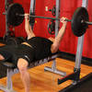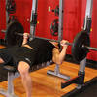
Жим штангой на наклонной поверхности средним хватом
3 подхода, 12-15 повторений (отдых перед последним подходом)
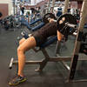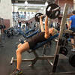
Разведение гантелей в стороны лежа на наклонной поверхности
3 подхода, 12-15 повторений (отдых перед последним подходом)
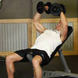

Жим в кроссовере перед собой на верхних блоках
3 подхода, 12-15 повторений (отдых перед последним подходом)
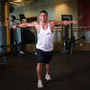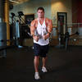

Жим на трицепс-блоке
4 подхода, 12-15 повторений (отдых перед последним подходом)
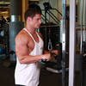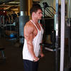
Жим гантелей на трицепс
3 подхода, 12-15 повторений (отдых перед последним подходом)
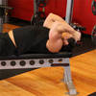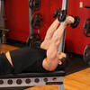
Жим на трицепс-блоке гантелями за голову
3 подхода, 12-15 повторений (отдых перед последним подходом)
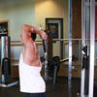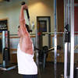
Подъем штанги стоя
3 подхода, 25-30 раз (отдых перед последним подходом)
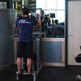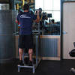
Подъем штаги сидя
3 подхода, 25-30 раз (отдых перед последним подходом)
План тренировки
Спина, бицепс, прямая мышца живота
Распечатать
Подъем гантели одной рукой
4 подхода, 12-15 повторений на каждую руку (отдых перед последним подходом)
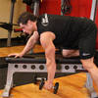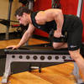
Жим на тренажере для мышц спины
3 подхода, 12-15 повторений (отдых перед последним подходом)
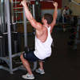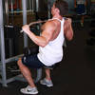
Тяга на тренажере для мышц спины к груди
3 подхода, 12-15 повторений (отдых перед последним подходом)
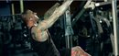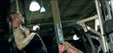
Жим прямыми руками вниз на кроссовере
3 подхода, 12-15 повторений (отдых перед последним подходом)
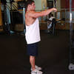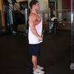
Подъем штанги стоя
4 подхода, 12-15 повторений (отдых перед последним подходом)
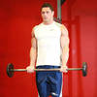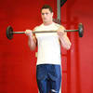
Жим гантелями на наклонной скамье чередуя руки
3 подхода, 12-15 повторений (отдых перед последним подходом)
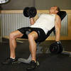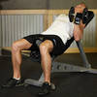
Тяга на кроссовере за голову
3 подхода, 12-15 повторений (отдых перед последним подходом)
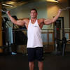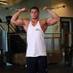
Подъем коленей к груди
Можно делать на скамье
3 подхода, 20-30 повторений (отдых перед последним подходом)
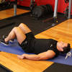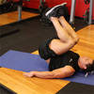
Скручивания на верхнем блоке
3 подхода, 20-30 повторений (отдых перед последним подходом)
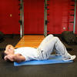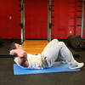
Скручивания на верхнем блоке с поднятыми ногами
3 подхода, 20-30 повторений (отдых перед последним подходом)
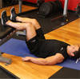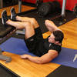
План тренировки
Плечи, трапециевидная мышца спины, икры
Распечатать
Жим гантелями от плечей
4 подхода, 12-15 повторений (отдых перед последним подходом)
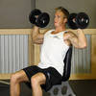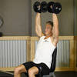
Развод гантелями по бокам
3 подхода, 12-15 повторений (отдых перед последним подходом)
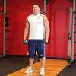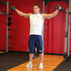
Подъем гантели вперед на вытянутую руку
3 подхода, 12-15 повторений (отдых перед последним подходом)
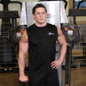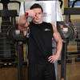
Развод руками назад на кроссовере
3 подхода, 12-15 повторений (отдых перед последним подходом)
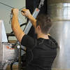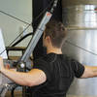
Подъем гантелей плечами
4 подхода, 12-15 повторений (отдых перед последним подходом)
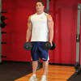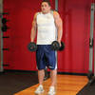

Подъемы на тренажере для ног с помощью икроножных мышц
4 подхода, 25-30 повторений (отдых перед последним подходом)
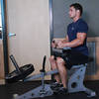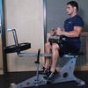
План тренировки
Ноги, прямая мышца живота
Распечатать
Жим штанги с помощью приседаний
4 подхода, 12-15 повторений (отдых перед последним подходом)
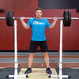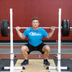
Жим одной ногой
3 подхода, 12-15 повторений (отдых перед последним подходом)
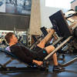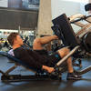
Подъем ног
3 подхода, 12-15 повторений (отдых перед последним подходом)
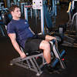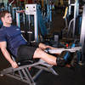
Румынская тяга
3 подхода, 12-15 повторений (отдых перед последним подходом)
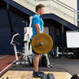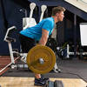
Подъем ног лежа на груди
3 подхода, 12-15 повторений (отдых перед последним подходом)
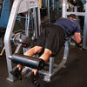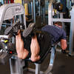
Подъем коленей к груди
Можно делать на скамье
3 подхода, 20-30 повторений (отдых перед последним подходом)
Скручивания на верхнем блоке
3 подхода, 20-30 повторений (отдых перед последним подходом)
Планка
3 подхода по 1 минуте

